Sázej, zasej, popiš a sklízej. Popisovače a gelovky Pilot vždy po ruce i na zahradě

Praha 3. května 2023 – Stane se vám občas, že zasadíte či zasejete nové bylinky či jiné rostlinky a pak jste překvapení, co z nich vlastně vyroste? Udělejte si v nich pořádek už od začátku! Permanentní popisovače Pilot píšou na dřevo, kov i plast a odolají větru, dešti, slunci, chladu i teplu. Stále oblíbenější gardening vás tak bude nejen bavit, ale s Pilotem budete mít i přehled o tom, na jakou úrodu se můžete těšit.

Víc pořádku než nepořádku
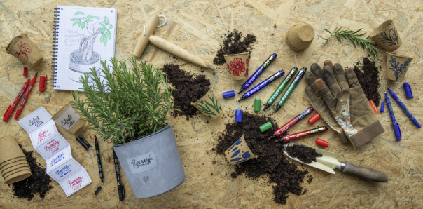
Na zahrádce už vše pučí, kvete, semínka se derou ze země a nové sazeničky rostou doslova před očima. Každá rostlinka si ale žádá trochu jinou péči. Abyste se ve svých záhoncích, bylinkových zahrádkách nebo skleníku vyznali, označte si květináče a jednotlivé sazeničky malůvkou či popiskem. Permanentní popisovače Pilot s označením 100 a 400 zvládnou všechny povrchy a teplotní výkyvy, odolávají světlu i vodě. Můžete si vybrat ze čtyř nejpoužívanějších barev (černé, modré, zelené a červené) a dvou typů hrotu. Pilot Permanent Marker 100 s jemným kulatým hrotem (šířka stopy 1 mm) je stejně odolný vůči otěru jako Pilot Permanent Marker 400 se zkoseným hrotem (šířka stopy 1–4 mm). Popisovače mají lehké tělo a příjemný úchop, hroty chrání pevné víčko, jehož tvar je inspirován tradičním japonským bubínkem Taiko. Popisovače neobsahují toluen ani xylen a jsou téměř bez zápachu, i proto je s nimi radost pracovat. Po práci je uzavřete víčkem a bezstarostně uložte do zásuvky nebo stojánku na stole. Pokud zapomenete, nevadí! Díky vyspělé technologii inkoustu vydrží až 24 hodin bez víčka a přitom si stále uchovají plnou stopu psaní. Tyto popisovače prostě jen tak nevyschnou! Koupíte je za 26,90 Kč.

2v1 aneb tenká a extra tenká stopa
Pokud preferujete jemnější a tenčí stopu, sáhněte po univerzálním permanentním popisovači Pilot Twin Marker, který má praktický dvojitý hrot kombinující tenkou a extra tenkou stopu. Twin Marker neobsahuje toxická rozpouštědla a jeho inkoust je rychleschnoucí, permanentní a odolný proti vodě a světlu. Tento popisovač je součástí produktové řady Begreen vyrobené z recyklovaného plastu, takže je i šetrný k životnímu prostředí. K dostání je v černé, modré a červené barvě za 60,30 Kč.

TIP: Barevná zahrádka
Skvělým pomocníkem při popisování sáčků se semínky a květináčů s bylinkami nebo sazenicemi bude také gelový roller Pilot G-2. Ať už zvolíte zemitější odstíny nebo sáhnete po těch zářivějších, gelovka pomocí pár tahů označí vše, co potřebujete. Díky stiskacímu mechanismu nepotřebujete žádné víčko, gumový úchop zajistí příjemné psaní a jemný gelový inkoust zanechává krásnou sytě barevnou stopu. Náplň se dá jednoduše vyměnit, čímž šetříte peněženku i naši planetu. Gelovku Pilot G-2 pořídíte za 59,30 Kč.
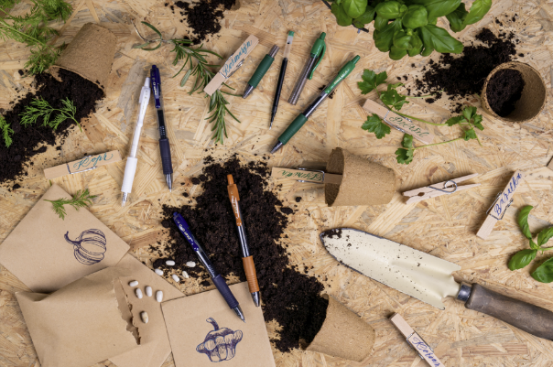

***
O značce Pilot
Už více než 100 let je PILOT synonymem pro poskytování nových řešení a nápadů v oblasti psaní. Společnost byla založena v Japonsku roku 1918 pány Ryosuke Namiki a Masao Wada. Původně společnost nesla jméno The Namiki Manufacturing Company. V roce 1938 byla přejmenována na The Pilot Pen Co., Ltd., a své současné označení Pilot Corporation nese společnost od roku 1989. Moderní jméno odkazuje na desetiletí tvořivosti, inovace a designu, což zajistilo značce PILOT pozici mezi světovými lídry v oblasti psacích potřeb. Na českém trhu figuruje značka PILOT od roku 1995. Od založení až do současnosti společnost nikdy nepřestala s inovací a stále přináší nové prostředky, kterými posunuje vpřed technologii psacích potřeb. Tím, že naslouchají svým zákazníkům, jim jejich výzkum umožnil vytvořit nové standardy z hlediska komfortu: uvedení rollerů s tekutým inkoustem, gelových rollerů a výrobku FriXion – rolleru s termosenzitivním inkoustem, který si oblíbili lidé na celém světě. I nadále nepřestávají plnit hlavní úkoly, kterými jsou ochrana životního prostředí, zlepšování kvality a komfortu jejich produktů.

Markéta Topolčányová
doblogoo
+420 778 430 052
marketat@doblogoo.cz

